HOKKAIDO SAKURA
HAKODATE SAPPORO KIRORO 6D4N
ทัวร์ เรียล เรียล...ฮอกไกโด ชมพู เบอร์ใหญ่

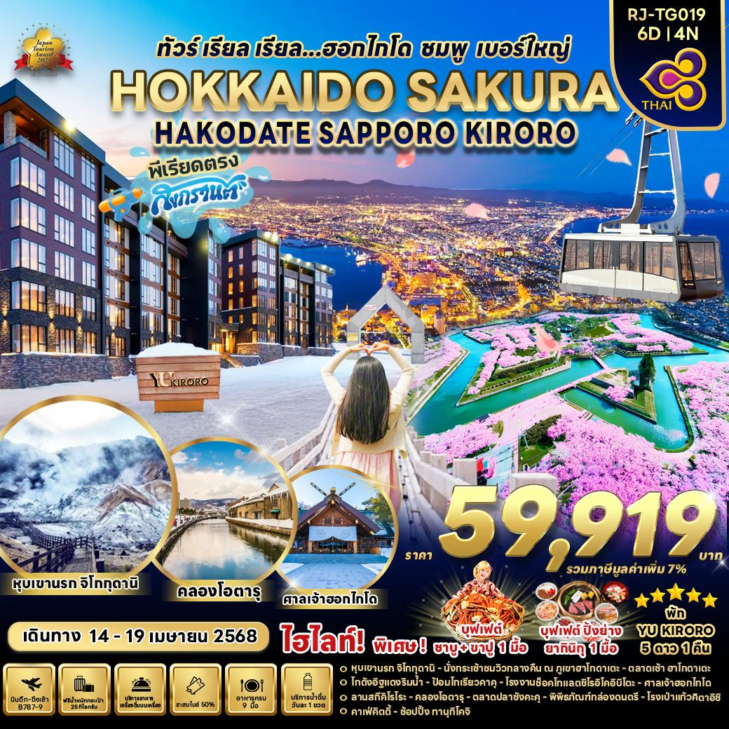

วัน | โปรแกรมทัวร์ | มื้ออาหาร |  |  | โรงแรม
วัน | โปรแกรมทัวร์ | เช้า | เที่ยง | เย็น | โรงแรม
1 | สนามบินนานาชาติสุวรรณภูมิ-สนามบินนานาชาติ  นิวชิโตเสะ(TG670 BKK-CTS 23:55-08:20+1) | - | - | - | **บริการอาหารและเครื่องดื่มบนเครื่อง**
2 | สนามบินนานาชาตินิวชิโตเสะ-หุบเขานรกจิโกกุดานิ-  เมืองฮาโกดาเตะ-นั่งกระเช้าชมวิวกลางคืน ณ ภูเขาฮาโกดาเตะ-ฮาโกะดาเตะ | - |  | - | SMILE HOTEL PREMIUM  HAKODATE GORYOKAKU  หรือเทียบเท่า ★★★
3 | ตลาดเช้าฮาโกดาเตะอะซะอิจิ-โกดังอิฐแดงริมน้ำ-  ป้อมโกเรียวคาคุ-โรงงานช็อคโกแลตชิโรอิ โคอิบิโตะ-  เมืองซัปโปโร |  |  | บุฟเฟ่ต์  ขาปู+ชาบู | THE B SAPPORO  หรือเทียบเท่า ★★★
4 | ช้อปปิ้ง DUTY FREE -ศาลเจ้าฮอกไกโด-YU KIRORO SKI RESORT-อิสระลานสกี YU KIRORO–  ระฆังแห่งความรัก NISA BELL (ไม่รวมค่ากระเช้า) |  | BUFFET YAKINIKU | - | YU KIRORO SKI RESORT  ★★★★★    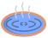
5 | เมืองโอตารุ-คลองโอตารุ-ตลาดปลาซังคะคุ-ถนนซาไกมาจิ-พิพิธภัณฑ์กล่องดนตรี-โรงเป่าแก้วคิตาอิชิ-คาเฟ่คิตตี้ เมืองซัปโปโร-อิสระช้อปปิ้งย่านทานุกิโคจิ |  |  | - | THE B SAPPORO  หรือเทียบเท่า ★★★
6 | สนามบินนานาชาตินิวชิโตเสะ-สนามบินนานาชาติสุวรรณภูมิ (TG671 CTS-BKK 10:00-15:50) |  | - | - | **บริการอาหารและเครื่องดื่มบนเครื่อง**
** รายการทัวร์ข้างต้น อาจมีการสลับปรับเปลี่ยนเพื่อความเหมาะสม **

กำหนดการเดินทาง | Ticket PNR | ราคา
กำหนดการเดินทาง | Ticket PNR | ผู้ใหญ่ | เด็กอายุต่ำกว่า 2 ปี | พักเดี่ยว
14-19 เมษายน 2568 | 5W6UVS | 59,919.- | 12,900.- | 18,900.-
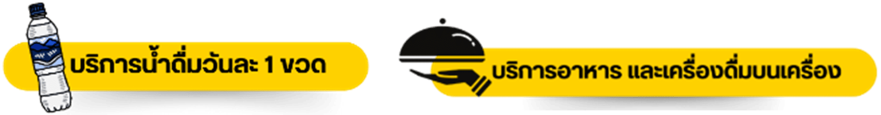
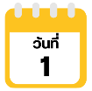
สนามบินนานาชาติสุวรรณภูมิ-สนามบินนานาชาตินิวชิโตเสะ

20.00 น. คณะพร้อมกัน ณ อาคารผู้โดยสารขาออกระหว่างประเทศชั้น 4 ประตู10 สนามบินนานาชาติสุวรรณภูมิ เคาน์เตอร์ สายการบิน THAI AIRWAYS (TG) พบเจ้าหน้าที่ของบริษัทฯ คอยให้การต้อนรับและอำนวยความสะดวก
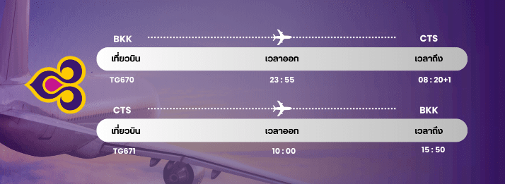

23.55 น. ออกเดินทางสู่ เมืองซัปโปโร ประเทศญี่ปุ่น โดยสายการบิน THAI AIRWAYS (TG)
เที่ยวบินที่ TG 670
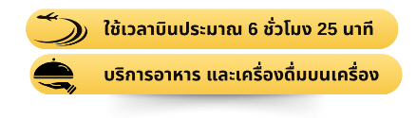

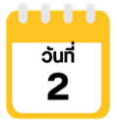
สนามบินนานาชาตินิวชิโตเสะ-หุบเขานรกจิโกกุดานิ-เมืองฮาโกดาเตะ-นั่งกระเช้าชมวิวกลางคืน ณ ภูเขาฮาโกดาเตะ-ฮาโกะดาเตะ

08.20 น. คณะเดินทางถึง สนามบินนานาชาตินิวชิโตเสะ ฮอกไกโด ประเทศญี่ปุ่น
(**เวลาที่ประเทศญี่ปุ่นจะเร็วกว่าประเทศไทย 2 ชม. ควรปรับนาฬิกาของท่านเพื่อสะดวกในการนัดหมาย) หลังผ่านพิธีตรวจคนเข้าเมืองแล้ว
นำท่านสู่ จิโกกุดานิ (Jigokudani) ซึ่งมีความหมายว่า “หุบเหวนรก” เป็นหุบเขาที่มีบ่อน้ำร้อนธรรมชาติ ที่อุดมไปด้วยซัลเฟอร์ และแร่ธาตุที่ช่วยในการบำรุงพิวพรรณ และสุขภาพมากมาย จะมีเส้นทางตามหุบเขาสามารถเดินไต่ขึ้นเนินไปเรื่อยๆ ประมาณ 20-30 นาที สิ่งแรกที่จะเห็นก็จะเป็นบ่อโอยุนุมะ (Oyunuma) ซึ่งบ่อนี้เป็นเป็นบ่อน้ำร้อนกำมะถัน อุณหภูมิ 50 องศาเซลเซียส พอยิ่งขึ้นไปสิ่งที่สังเกตเห็นได้อย่างชัดเจนก็ตรงที่จะมีบ่อน้ำร้อนให้เห็นกันอยู่เรื่อยๆ ตลอดทางเดิน
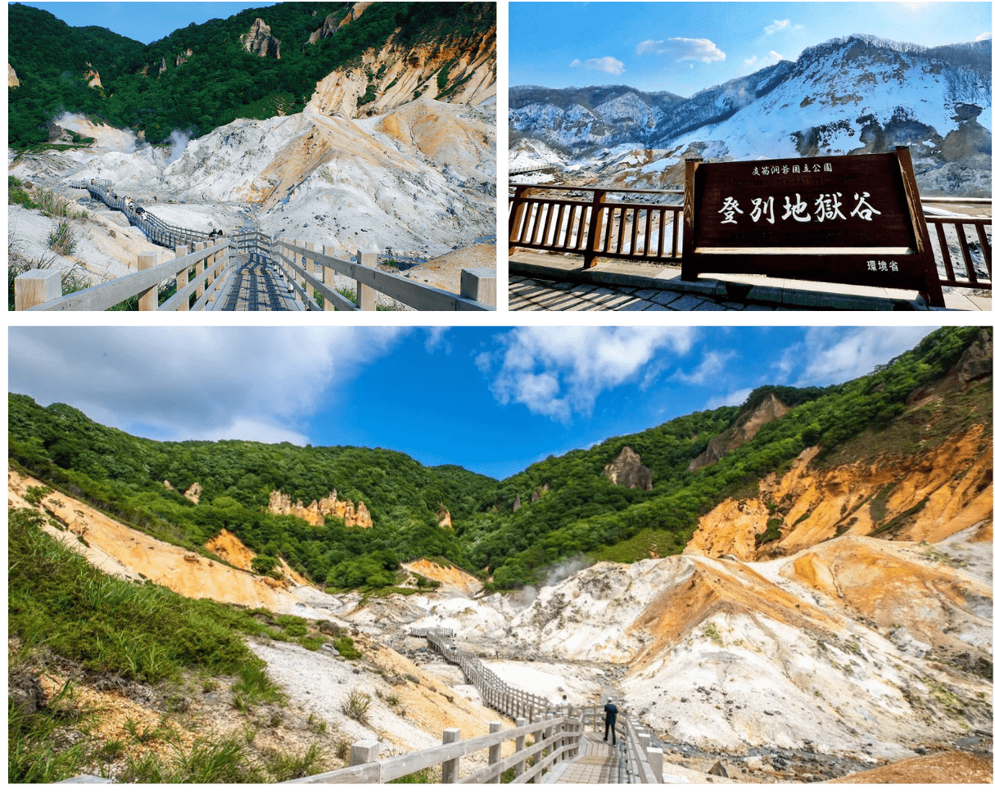


จากนั้นนำท่านเดินทางสู่ เมืองฮาโกดาเตะ (Hakodate) เป็นเมืองที่ใหญ่เป็นอันดับ 3 ของภูมิภาคฮอกไกโด ตั้งอยู่ปลายสุดทางตอนใต้ของเกาะ มีชื่อเสียงด้านทิวทัศน์ที่สวยงามของภูเขาฮาโกดาเตะ และอาหารทะเลสดใหม่ ในอดีตนั้น เป็นเมืองหนึ่งที่มีท่าเรือสำหรับเปิดการค้าระหว่างประเทศในช่วงหลังจากยุคแยกประเทศ เมืองฮาโกดาเตะได้รับอิทธิพลจากต่างประเทศเป็นอย่างมาก มีย่านที่อยู่อาศัยของชาวต่างประเทศ และป้อมสไตล์ตะวันตกอยู่ให้เห็น จากนั้นนำท่าน นั่งกระเช้าชมวิวกลางคืน ณ ภูเขาฮาโกดาเตะยามค่ำคืน (Mt. Hakodate Ropeway) ตั้งอยู่ทางตอนใต้ของปลายคาบสมุทรใกล้ใจกลางเมืองฮาโกดาเตะ นับเป็นจุดชมวิวติดอันดัน 1 ใน 3 สถานที่ที่ดีที่สุดในญี่ปุ่น ยิ่งในวันที่ท้องฟ้าโปร่ง ไม่ว่าจะกลางวัน หรือกลางคืน จะสามารถมองเห็นวิวทิวทัศน์ที่งดงามของอ่าวฮาโกดาเตะที่สวยงามสุดลูกหูลูกตา (ราคาทัวร์รวมค่ากระเช้า) (**หมายเหตุ** ในกรณีกระเช้าปิดเนื่องด้วยสภาพอากาศไม่เอื้ออำนวย หรือ เกิดเหตุกระเช้าขัดข้อง ขอสงวนสิทธิ์เปลี่ยนการเดินทางขึ้นโดยรถบัสแทน) ได้เวลาอันสมควรนำท่านเดินทางเข้าสู่ที่พัก
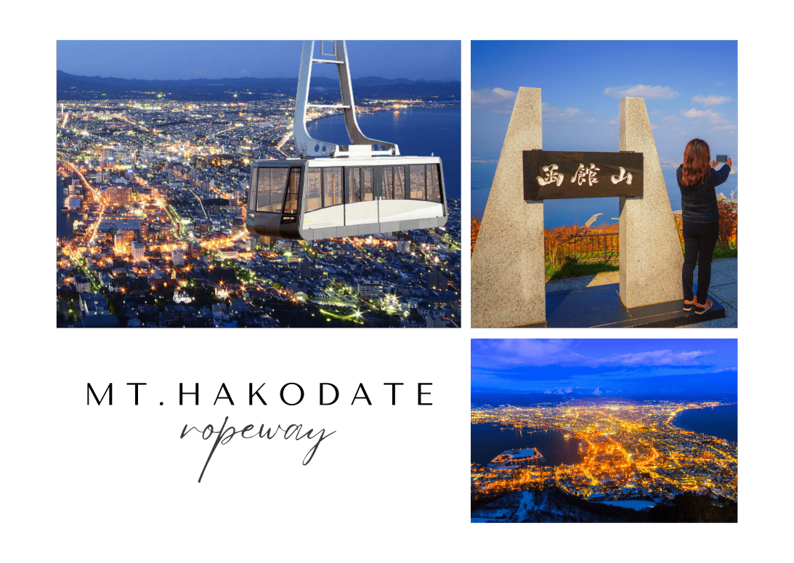

อิสระอาหารเย็นตามอัธยาศัย
ที่พัก SMILE HOTEL PREMIUM HAKODATE GORYOKAKU หรือเทียบเท่าระดับเดียวกัน

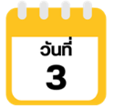
ตลาดเช้าฮาโกดาเตะอะซะอิจิ-โกดังอิฐแดงริมน้ำ-ป้อมโกเรียวคาคุ-
โรงงานช็อคโกแลตชิโรอิ โคอิบิโตะ-เมืองซัปโปโร



จากนั้นนำท่านสู่ ตลาดเช้าฮาโกดาเตะอะซะอิจิ (Hakodate Morning Market Asaichi) เป็นตลาดเช้าแหล่งใหญ่ที่สุดแห่งหนึ่งของเมืองฮาโกดาเตะ มีร้านค้ากว่า 250 ร้านค้า มีพื้นที่ประมาณ 4 ช่วงตึก เปิดเป็นประจำทุกวันตั้งแต่เช้าตีห้าถึงเที่ยงตรง ในตลาดจะจำหน่ายอาหารทะเลสด เช่น ปูคานิ ไข่ปลาแซลม่อน และหอยเม่นทะเล พร้อมทั้งผลไม้ต่างๆ บริเวณใกล้เคียงมีร้านอาหารหลายร้าน นับเป็นสวรรค์ของคนรักซีฟู้ด ที่มีอาหารทะเลสดๆ ให้เลือกทานกันมากมาย
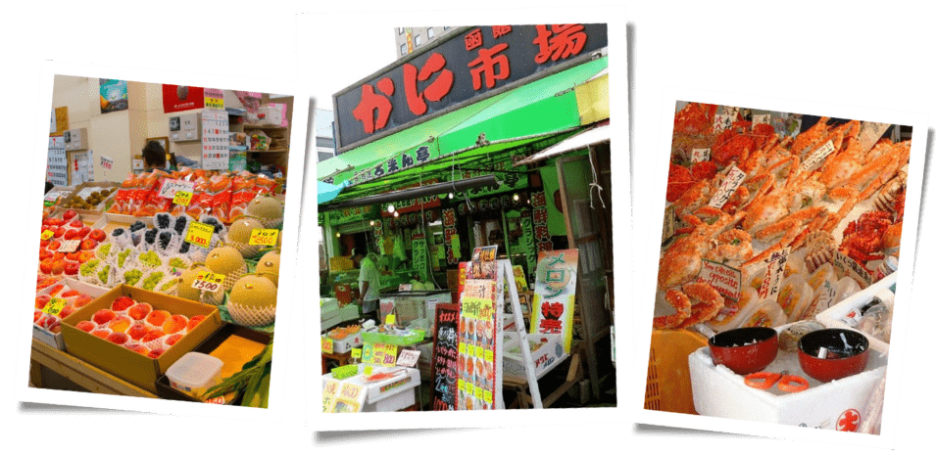

จากนั้นนำท่านสู่ โกดังอิฐแดงริมน้ำ (Kanemori Red Brick Warehouse) ได้ปรับปรุงมาจากคลังสินค้าอิฐสีแดงที่เคยใช้ค้าขายในปลายสมัยเอโดะ ตั้งอยู่ริมแม่น้ำของอ่าวฮาโกดาเตะ เป็นศูนย์รวมแหล่งช้อปปิ้ง ร้านอาหาร และสถานบันเทิงที่ให้บรรยากาศเก่าๆ และบริการล่องเรือเพื่อชมวิวทิวทัศน์ของอ่าวฮาโกดาเตะอีกด้วย
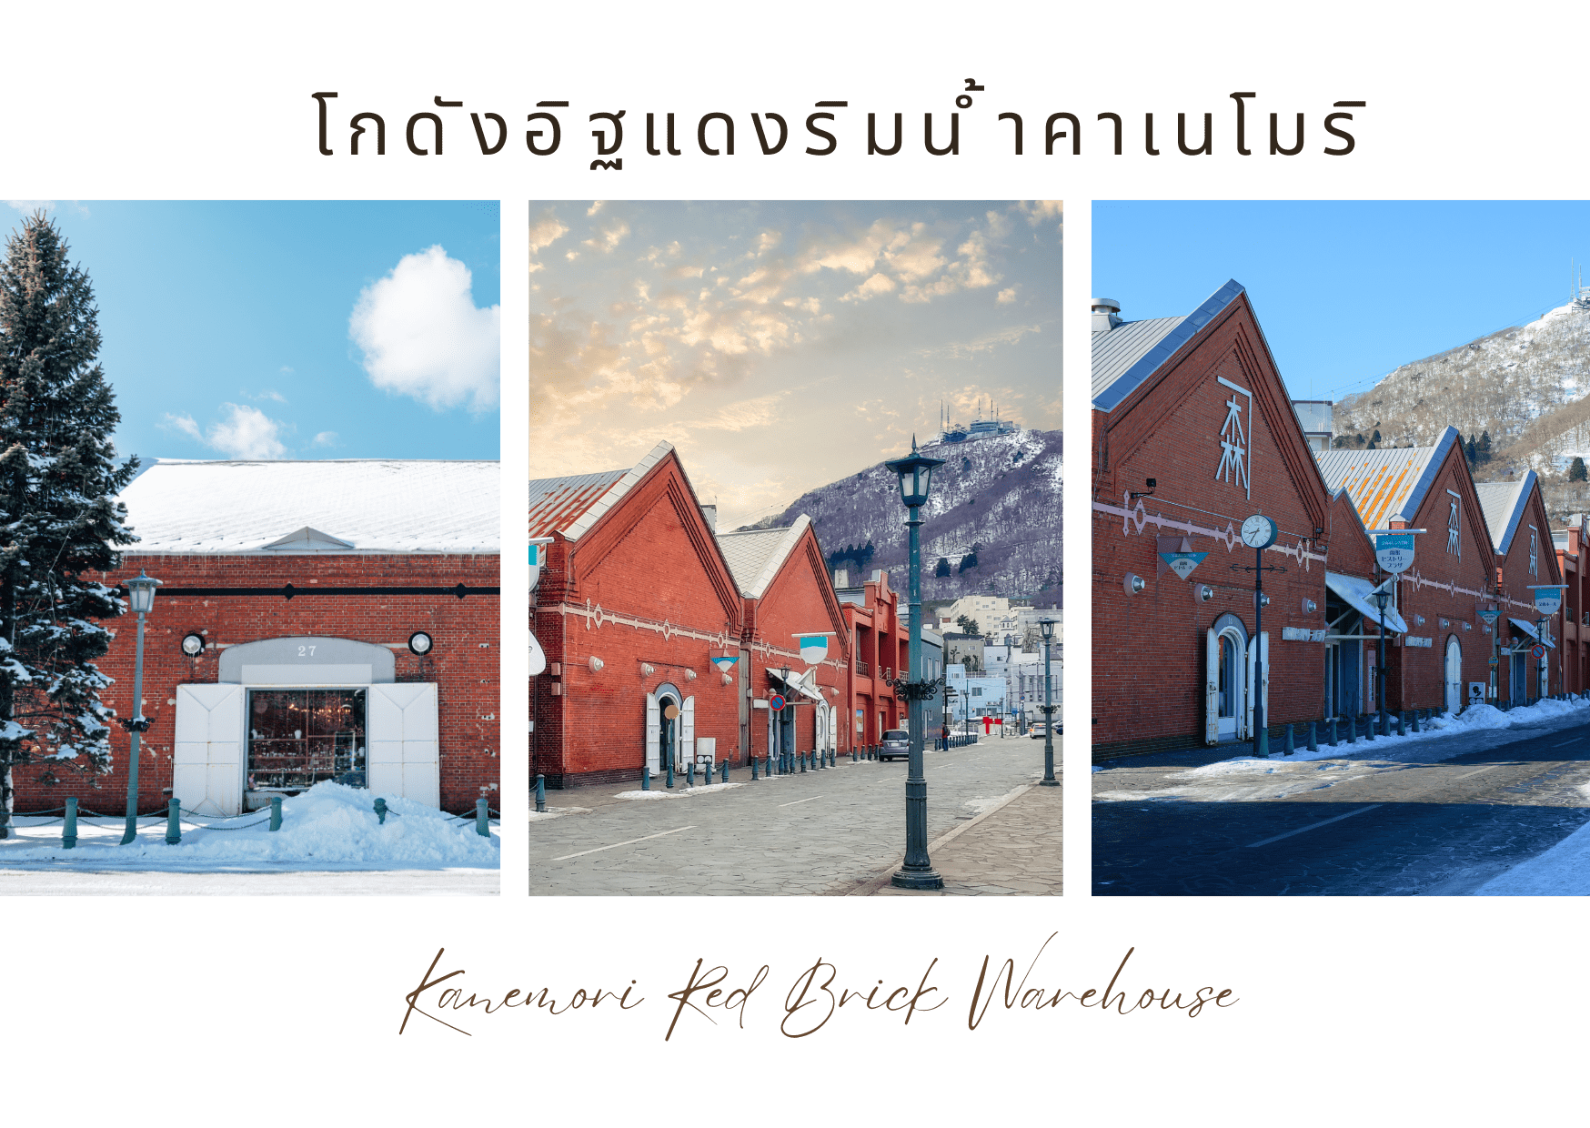

จากนั้นนำท่านสู่ ป้อมโกเรียวคาคุ (Fort Goryokaku) หรือเรียกอีกชื่อหนึ่งว่าป้อมดาว 5 แฉก เพราะบริเวณนั้นเป็นพื้นที่ขนาดใหญ่รูปดาว เนื่องจากต้องการเพิ่มพื้นที่ในการวางปืนใหญ่นั่นเอง ซึ่งจะมองเห็นได้จากมุมสูง ป้อมสร้างตามสไตล์ตะวันตก สร้างขึ้นในปีสุดท้ายของสมัยเอโดะเพื่อป้องกันเมืองฮาโกดาเตะจากการคุกคามจักรวรรดินิยม และในปัจจุบันสถานที่แห่งนี้ได้ถูกพัฒนาให้กลายมาเป็นสวนสาธารณะของเมืองฮาโกดาเตะ และถือเป็นจุดชมดอกซากุระ และใบไม้เปลี่ยนสีที่สวยงามที่สุดแห่งหนึ่งของเมือง
**(ราคาทัวร์ไม่รวมค่ากระเช้า)** การบานและโรยของดอกซากุระขึ้นอยู่กับธรรมชาติและสภาพอากาศ
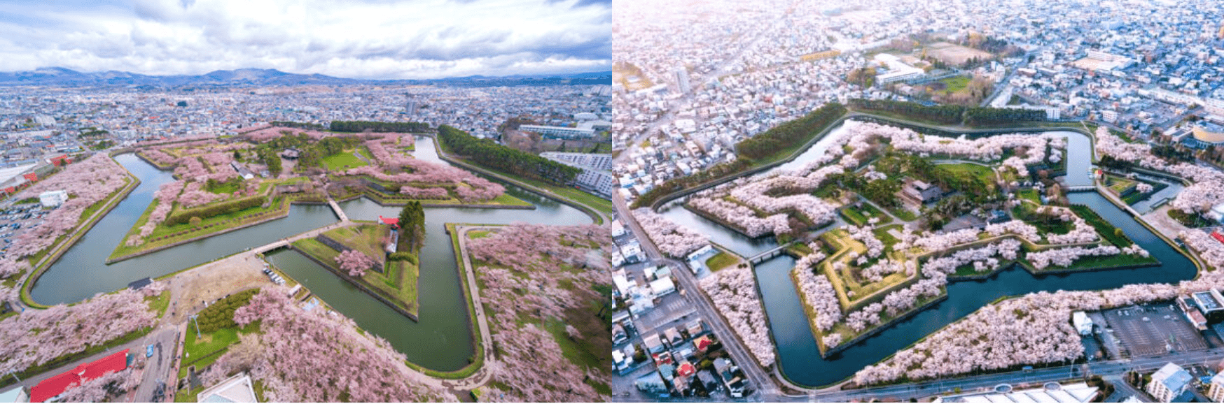


จากนั้นนำท่านสู่ โรงงานช็อคโกแลต ชิโรอิ โคอิบิโตะ (Shiroi Koibito Park) ภายในบริเวณที่แห่งนี้ ประกอบด้วย ร้านค้า ร้านกาแฟ ร้านอาหาร และพิพิธภัณฑ์โรงงานช็อคโกแลตพร้อมจำหน่ายช็อคโกแลตหลากหลายรูปแบบ ที่สำคัญผู้เข้าชมสามารถสังเกตกระบวนการผลิตคุ้กกี้ได้ในระยะใกล้ๆ แถมยังมีกิจกรรมสนุกๆ ให้เราได้เข้าร่วมกิจกรรมเวิร์คช็อปทำคุ้กกี้ด้วยตนเองอีกด้วย ยิ่งในช่วงหน้าหนาวนั้น ที่โรงงานแห่งนี้จะมีการเปิดไฟ Illumination ด้วยตึกเป็นอาคารสไตล์ยุโรปจึงทำให้บรรยากาศนั้นเหมือนหลุดไปเดินอยู่ในเมืองโรแมนติกของยุโรปเลยก็ว่าได้
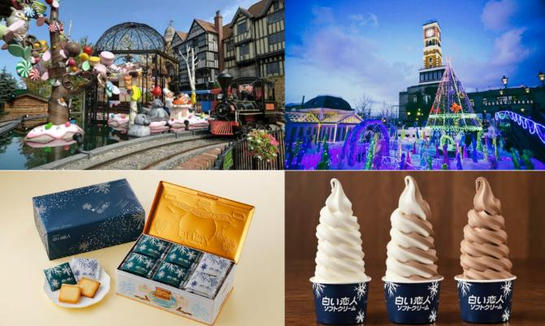



ที่พัก THE B SAPPORO หรือเทียบเท่าระดับเดียวกัน

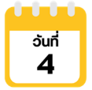
ช้อปปิ้ง DUTY FREE -ศาลเจ้าฮอกไกโด-YU KIRORO SKI RESORT-อิสระลานสกี
YU KIRORO–ระฆังแห่งความรัก NISA BELL (ไม่รวมค่ากระเช้า)



นำท่านสู่ ร้านจำหน่ายของฝากของที่ระลึกปลอดภาษี (Duty Free) ที่อยู่ไม่ไกลจากตัวเมืองซัปโปโร ภายในมีสินค้าลดราคามากมาย ใครที่กำลังมองหาของฝาก เช่น ขนมยอดฮิตที่นักท่องเที่ยวนิยมซื้อ เครื่องสำอางตัวดัง สินค้าที่ระลึกจากญี่ปุ่น ก็สามารถหาซื้อได้จากที่นี่ อิสระให้ท่านสนุกสนานกับการช้อปปิ้งอย่างจุใจ จากนั้นนำท่านขอพร ณ ศาลเจ้าฮอกไกโด (Hokkaido Jinja) เป็นศาลเจ้าที่สร้างขึ้นในปี 1872 ตามพระบรมราชโองการของจักรพรรดิในสมัยเมจิ ในปี 1869 ขณะฮอกไกโดได้รวมเป็นหนึ่งเดียวกับประเทศ เดิมชื่อ ศาลเจ้าซัปโปโร ซึ่งมีการเปลี่ยนเพื่อให้สมกับความยิ่งใหญ่ของเกาะเมืองฮอกไกโด ชาวเมืองฮอกไกโดนิยมไปขอพรเรื่องการศึกษา การสอบ ณ ศาลเจ้าแห่งนี้
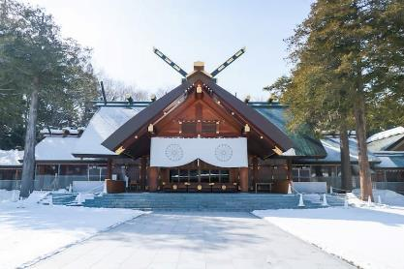
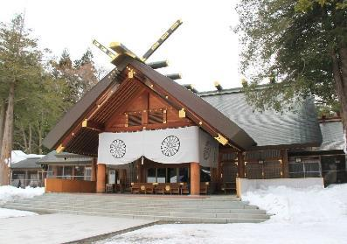


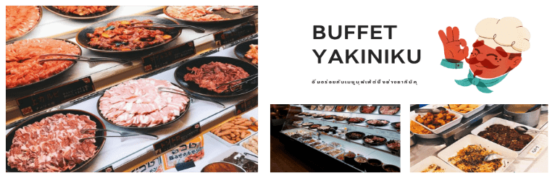

จากนั้นนำท่านสู่ YU KIRORO, SKI RESORT หนึ่งในสกีรีสอร์ตชั้นนำระดับโลก เป็นใจกลางแหล่งสกีที่สวยงาม มีที่พักพร้อมสำหรับกิจกรรมฤดูหนาวยอดฮิตบริเวณภูเขาโยอิจิ ประกอบไปด้วยห้องชุดสุดหรู 108 ห้องที่อยู่ติดกับลานสกี บ่อน้ำพุร้อนทั้งภายในอาคาร และกลางแจ้ง, บริการคอนเซียร์จตลอด 24 ชั่วโมง, ฟิตเนสเซ็นเตอร์, เล้าจน์, ห้องอาหารแบบออลเดย์ไดน์นิ่ง และสิทธิพิเศษอื่นๆ เรียกได้ว่าที่นี่มีฤดูสกีที่นานที่สุดในญี่ปุ่นเลยทีเดียว และเป็นจุดที่มีหิมะตกสะสมมากที่สุดอีกแห่งหนึ่งของประเทศญี่ปุ่นโดยหนากว่า 20 เมตรในแต่ละปี ซึ่งไฮไลท์คือหิมะเป็นแบบ Powder snow ที่มีความนุ่มละเอียดดีที่สุดอีกที่หนึ่งในฮอกไกโด ที่นี่มีกิจกรรมต่างๆพร้อมให้ท่านได้เล่นมากมาย เช่น การเล่นสกี, Snow Banana Boat, Snow Mobile, Snow Buggy, Snow Shoe Tour และอื่นๆ อีกมากมาย
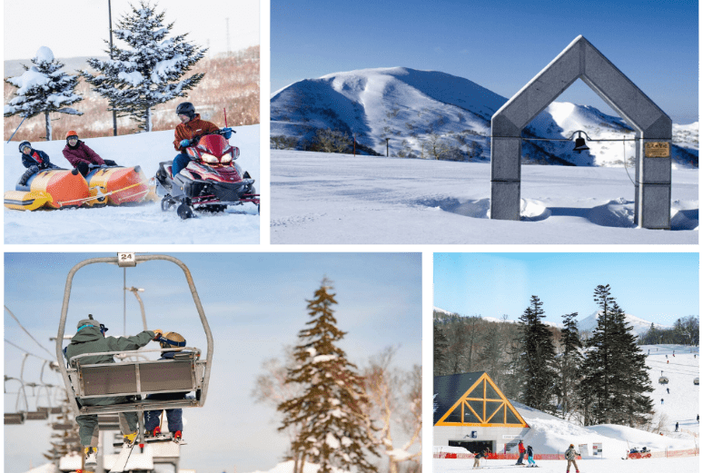

จากนั้น อิสระให้ท่านเล่นกิจกรรม ณ ลานสกีของ YU KIRORO SKI RESORT ตามอัธยาศัย (**ไม่รวมค่าเช่าชุดกันหนาว และอุปกรณ์เครื่องเล่น) ที่นี่มีอุปกรณ์ทุกอย่างที่จำเป็นสำหรับการเล่นสกีให้เช่าไม่ว่าจะเป็นเสื้อผ้า, รองเท้า, หมวก, แว่น, และถุงมือ ทุกขนาดสำหรับทุกเพศและทุกวัย ด้วยขนาดใหญ่หลายร้อยเอเคอร์มีลู่วิ่งสกีมากถึง 22 ลู่ และบริเวณสวนที่กว้างรวมถึงมีพื้นที่สำหรับเล่นสกีนอกลู่ (Off-Piste) ขนาดใหญ่ทำให้ไม่ต้องรอคิวเล่นสกีนาน หรือจะไปที่ สถานี Gondola/Chair Lift (ไม่รวมค่ากระเช้า) ที่อยู่ด้านข้างโรงแรมเพื่อไปยังยอดเขาด้านบน เพื่อไปลั่นระฆังแห่งความรัก Nisa Bell หรือ Lover’s Bell ระฆังชื่อดังของยอดเขา Asari นั่นเอง
อิสระอาหารเย็นตามอัธยาศัย
ที่พัก YU KIRORO SKI RESORT



ประเภทห้องพักจะเป็น 2 BEDROOMS SUITE 2 ห้องนอน 2 ห้องน้ำ ขนาด 84 ตร.ม. เพียบพร้อมไปด้วยครัวแบบครบครัน ไวไฟ สมาร์ททีวี เฟอร์นิเจอร์ทันสมัย โซนพักผ่อน รับแขก ใช้ส่วนกลางของห้องร่วมกัน ทั้งห้องนั่งเล่น ห้องทานอาหาร และห้องครัว ทั้งนี้ในการจองของท่าน จะต้องพัก 2 ครอบครัว ต่อ 1 ห้อง (ครอบครัวละ 2-3 ท่าน)
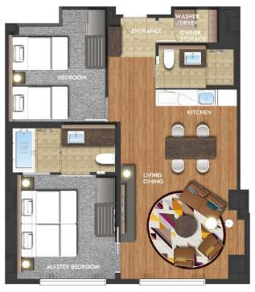
กรณีที่ท่านมีความประสงค์จะพัก 1 ห้องต่อ 2-3 ท่าน มีค่าใช้จ่ายเพิ่มเติมท่านละ 5,800 บาท
**บริษัทฯ ขอสงวนสิทธิ์ในการจัดสรรห้องพัก**
ให้ท่านได้ผ่อนคลายกับการแช่น้ำแร่ออนเซ็นธรรมชาติ เชื่อว่าถ้าได้แช่น้ำแร่แล้วจะทำให้ผิวพรรณสวยงาม และช่วยให้ระบบหมุนเวียนโลหิตดีขึ้น ทางโรงแรมมีห้องออนเซนแบบส่วนตัวให้บริการ ท่านสามารถทำการจองได้ในวันที่ท่านเช็คอินเข้าพักที่โรงแรมแล้ว ทั้งนี้ไม่สามารถทำการจองก่อนการเข้าพักได้ (มีค่าใช้จ่ายเพิ่มเติม)

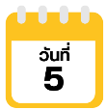
เมืองโอตารุ-คลองโอตารุ-ตลาดปลาซังคะคุ-ถนนซาไกมาจิ-
พิพิธภัณฑ์กล่องดนตรี-โรงเป่าแก้วคิตาอิชิ-คาเฟ่คิตตี้-เมืองซัปโปโร-
อิสระช้อปปิ้งย่านทานุกิโคจิ



จากนั้นนําท่านเดินทางสู่ เมืองโอตารุ (Otaru) เป็นเมืองท่าที่สำคัญของเกาะฮอกไกโด ด้วยจุดที่ตั้งของตัวเมืองสามารถมองเห็นอ่าวอิชิกะริที่อยู่ด้านหน้า ทัศนียภาพเทือกเขาที่ล้อมรอบงดงามราวกับเป็นเมืองแห่งความฝัน ตัวอาคารบ้านเรือนที่ยังคงอนุรักษ์ตามลักษณะดั้งเดิม รวมไปถึงการที่มีสถานที่ท่องเที่ยวดีๆ โดนๆ ที่ดึงดูดให้นักท่องเที่ยวต่างตบเท้ากันมาเมืองนี้อย่างต่อเนื่อง นำท่านชม คลองโอตารุ (Otaru Canal) คลองขนาดใหญ่ตัดผ่าใจกลางเมืองโอตารุ เปรียบเสมือนเส้นเลือดใหญ่ที่หล่อเลี้ยงความเจริญของเมืองแห่งนี้ ในอดีตชาวเมืองและพ่อค้าใช้คลองนี้เป็นเส้นทางหลักในการส่งสินค้าและค้าขาย บริเวณตลิ่งจึงเรียงรายไปด้วยโกดังมากมาย คลองแห่งนี้มีความยาวถึง 1,140 เมตรประดับตกแต่งด้วยโคมไฟสไตล์วิคตอเรียนอยู่ทั้งสองฝั่งของถนน จุดที่เคยเป็นคลังสินค้าที่สร้างแนวอิฐดูดิบๆ อาร์ตๆ ของอดีตก็กลายมาเป็นร้านอาหารหรือคาเฟ่ชิคๆ นับเป็นจุดถ่ายรูปที่นิยมอีกแห่งหนึ่งของนักท่องเที่ยวเลยทีเดียว
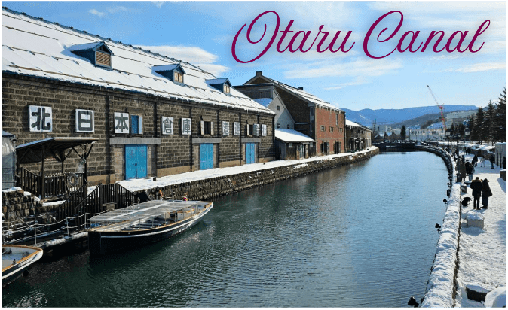

นำท่านสู่ ตลาดปลาซังคะคุ (Sankaku Fish Market) หรือตลาดปลาโอตารุ ภายในตลาดมีร้านขายอาหารทะเลสดๆ มากมาย ไม่ว่าจะเป็นปูทาราบะ ปูขน หอยเชลล์ ปลาทะเลหลายหลากชนิด อาหารทะเลแปรรูป นอกจากนั้นยังมีร้านอาหารเล็กๆที่ให้ท่านสามารถสั่งอาหารทะเลสดๆ มานั่งทานในร้านได้เลย
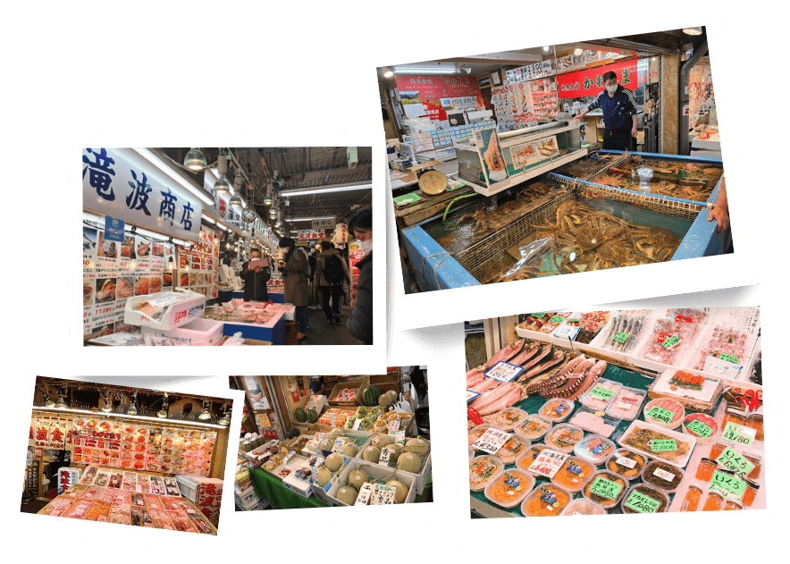

จากนั้นให้ท่านเดินเล่นเลือกซื้อของฝากขนมต่างๆที่ ถนนซากามาจิ (Sakaimachi Street) ซึ่งถือว่าเป็นย่านช้อปปิ้งชื่อดังของเมืองโอตารุ มีร้านค้า ร้านอาหาร ร้านกาแฟ และร้านขายของที่ระลึกต่างๆมากมาย ให้ท่านเลือกชมชิมช้อปได้อย่างสนุกสนาน จากนั้นนำท่านชม พิพิธภัณฑ์กล่องดนตรี (Otaru Music Box Museum) ตั้งอยู่ภายในอาคารเก่าเมืองโอตารุ บริเวณด้านหน้าอาคารมีหอนาฬิกาขนาดใหญ่ที่ทางรัฐบาลแคนาดามอบเป็นของขวัญให้กับรัฐบาลญี่ปุ่น ด้านในอาคารมีกล่องเสียงเพลงมากมายหลากหลายรูปแบบให้ท่านได้เชยชม มีการจัดแสดงกล่องดนตรีโบราณและหลากสไตล์กว่า 25,000 ชิ้น อีกทั้งยังมีส่วนจัดแสดงตุ๊กตาคาระกุริ (Karakuri dolls) อันเป็นตุ๊กตาแบบดั้งเดิมของยุคศตวรรษที่ 17 ถึงศตวรรษที่ 19 ที่หาดูได้ยากมากๆ ให้ได้ชมอีกด้วย ส่วนใครที่ติดใจอยากได้กล่องดนตรีกลับบ้านแล้วละก็ไม่ต้องเสียใจไป เพราะที่นี่ยังมีส่วนที่เป็นร้านจำหน่ายกล่องดนตรีแบบสั่งทำตามใจจะเอาตุ๊กตาตัวไหน สีอะไร เพลงอะไรสั่งได้ ไว้เป็นของที่ระลึกแบบไม่เหมือนใครกันอีกด้วย
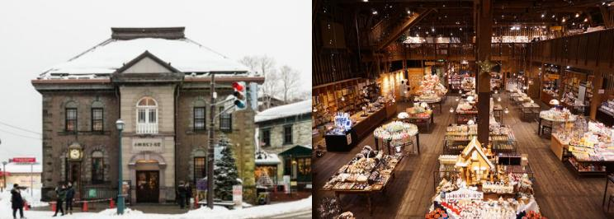

จากนั้นนำท่านเข้าชม โรงเป่าแก้วคิตาอิชิ (Kitaichi Glass Otaru Sangokan) โดยในอดีตนั้นจุดประสงค์ของการเป่าแก้วเพื่อใช้เป็นทุ่นให้เรือ แต่ปัจจุบันนี้เป้าหมายของการเป่าแก้วเพื่อใช้เป็นของใช้ หรือของที่ระลึกแทน ภายในอาคารมีการตกแต่งด้วยโคมไฟแก้วจำนวนมากอย่างหรูหรา ประกอบด้วยส่วนต่างๆ อย่าง คาเฟ่ ที่มีบริการทั้งขนมหวาน และอาหารญี่ปุ่นตกแต่งด้วยเครื่องแก้วนานาชนิดดูงดงาม ส่วนจัดแสดงเครื่องแก้วชนิดต่างๆ ตั้งแต่ในยุคอดีต ชมการสาธิตการเป่าแก้วด้วยกรรมวิธีโบราณ และหากใครชื่นชอบการประดิษฐ์หรือต้องการของที่ไม่เหมือนใครก็สามารถเข้าร่วมเวิร์คช็อปทำเครื่องแก้วแบบ DIY เพื่อสร้างเครื่องแก้วที่มีชิ้นเดียวในโลกได้อีกด้วย
จากนั้นนำท่านสู่ คาเฟ่คิตตี้ (Hello Kitty Cafe) คาเฟ่ชื่อดังในเมืองโอตารุ เพลิดเพลินกับบรรยากาศน่ารักๆ ของตัวการ์ตูนแมวชื่อดัง Hello Kitty นอกจากนั้น ยังมีสินค้าเกี่ยวกับคิตตี้ และผองเพื่อนให้เราได้เลือกซื้อสินค้า และถ่ายรูปตามอัธยาศัย

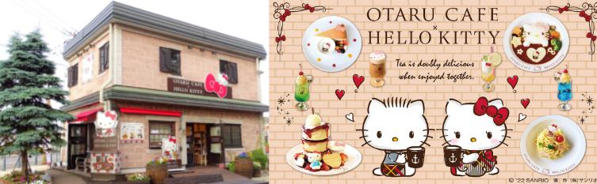



จากนั้นนำท่านเดินทางกลับสู่ เมืองซัปโปโร (Sapporo) นำท่านอิสระช้อปปิ้ง ณ ย่านทานุกิโคจิ (Tanuki-koji Shopping Street) ถือว่าเป็นย่านช้อปปิ้งชื่อดังของเมืองซัปโปโร แหล่งช้อปปิ้งในร่ม มีหลังคาคลุมยาวตามแนวถนนยาวกว่า 1 กิโลเมตร โดยสองข้างทางเต็มไปด้วยร้านค้ากว่า 200 ร้าน ทั้งขายของที่ระลึก ขนม ของเล่น เครื่องสำอางค์ ช็อคโกแล็ต เสื้อผ้าแฟชั่น ข้าวของเครื่องใช้ต่างๆ และร้านอาหารให้เลือกรับประทานมากมายในย่านนี้ อิสระให้ท่านช้อปปิ้งเลือกซื้อสินค้าต่างๆ ตามอัธยาศัย
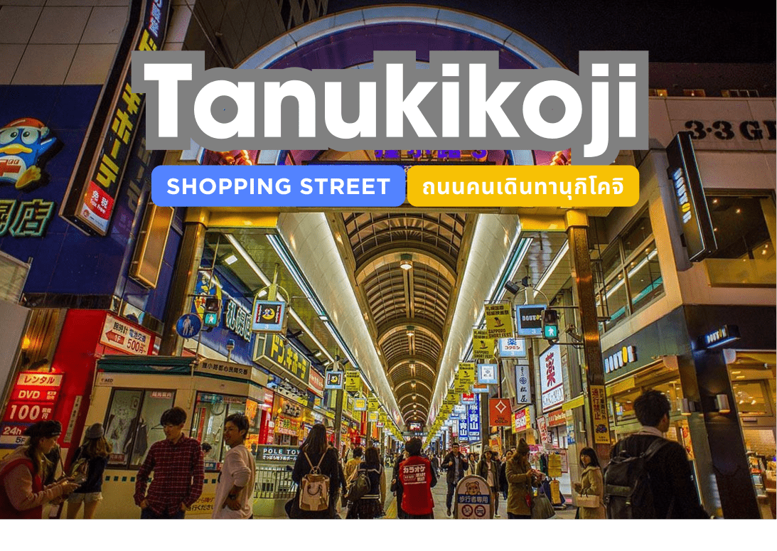

อิสระอาหารเย็นตามอัธยาศัย
ที่พัก THE B SAPPORO หรือเทียบเท่าระดับเดียวกัน

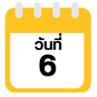
สนามบินนานาชาตินิวชิโตเสะ-สนามบินนานาชาติสุวรรณภูมิ



ได้เวลาอันสมควรนำท่านเดินทางสู่สนามบินนานาชาตินิวชิโตเสะ
10.00 น. ออกเดินทางกลับสู่ กรุงเทพฯ ประเทศไทย โดยสายการบิน THAI AIRWAYS (TG)
เที่ยวบินที่ TG 671
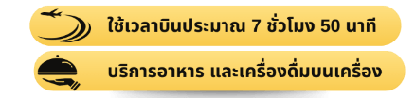

15.50 น. คณะเดินทางถึง สนามบินนานาชาติสุวรรณภูมิ กรุงเทพฯ โดยสวัสดิภาพและความประทับใจ...

☻☻☻☻☻☻☻☻☻☻☻☻☻☻☻☻

สำหรับลูกค้าท่านที่ไม่ต้องการใช้ตั๋วเครื่องบิน (JOIN LAND)
หักออกจากราคาทัวร์ 15,000.-/ท่าน

